Dokumentacja projektu

Mateusz Pabich

Grzegorz Książczyk

Spis treści

# Opis projektu

Stworzony przez nas projekt jest witryną pozwalającą na zamieszczanie i przeglądanie ogłoszeń. Witryna ta została stworzona z pomocą mikroserwisów napisanych w języku Python, dwóch baz danych MySql, Front-End został napisany w HTML z pomocą bliblioteki CSS Bootstrap oraz własnych skryptów JavaScript. Mikroserwisy wraz z bazami danych są zawarte w kontenerach Docker. Projekt posiada też kontener z autorskim API służącym do komunikacji front-end z mikroserwisami oraz kontener phpMyAdmin służący do zarządzania bazami danych.

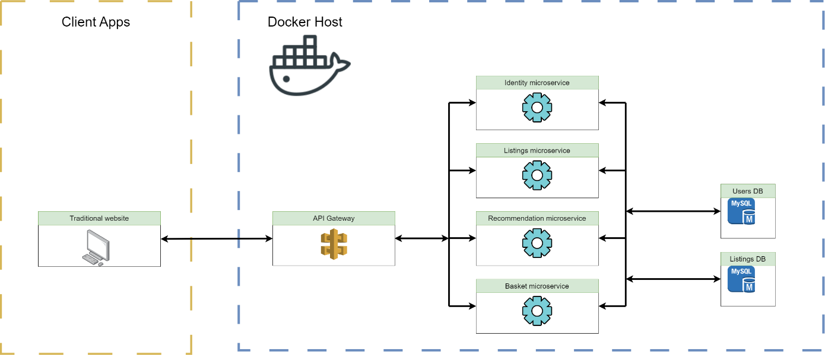

Rysunek Schemat architektury

# Schematy baz danych

Projekt posiada dwie bazy danych:

-Baza Users

Baza ta przechowuje informacje o danych logowania użytkowników.

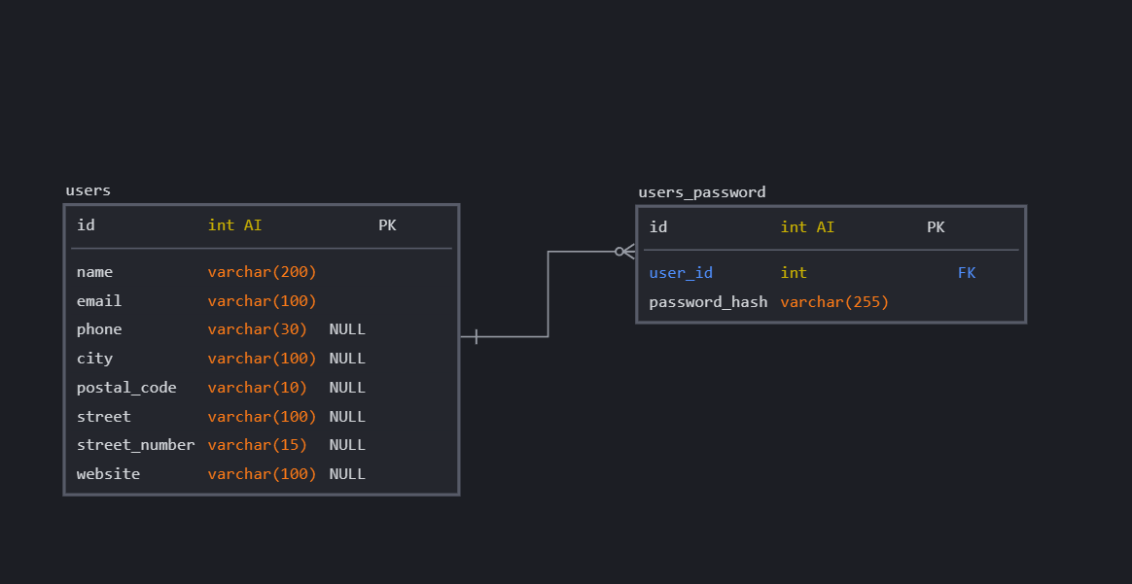

Rysunek Baza Users

-Baza Listings

Baza ta przechowuje informacje o danych ogłoszenia oraz polubionych przez użytkownika ogłoszeniach.

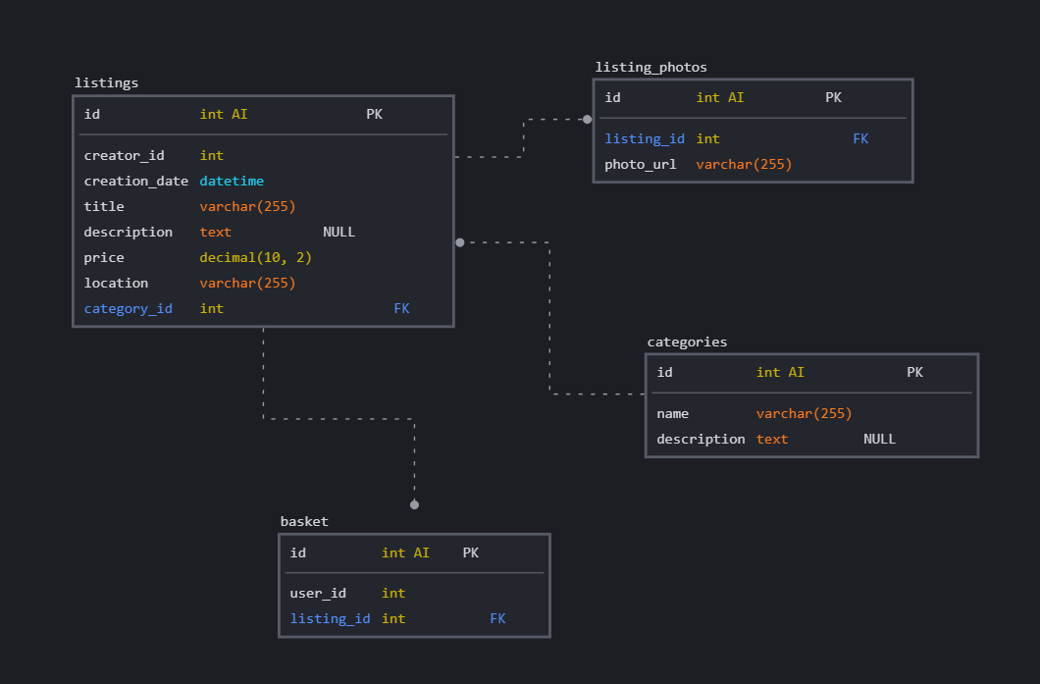

Rysunek Baza Listings